一次用塑膠吸管限制使用研商會議
- 時間、地點：
課程 | 時間 | 地點
第1場 | 107/8/15（三）  下午14：00 | 文化大學大新館4樓數位演講廳  (台北市延平南路127號)
第2場 | 107/8/21（二）  上午10：00 | 財團法人台中世界貿易中心300HT禮堂半區  (台中市西屯區天保街60號)
第3場 | 107/8/30（四）  上午10：00 | 三重勞工中心10樓演藝廳  （新北市三重區新北大道一段9號）
第4場 | 107/9/5（三）  上午10：00 | 中壢藝術館  （桃園市中壢區中美路16號）
備註：南部及東部場次籌備中

- 議程：
時間(上午場) | 時間(下午場) | 內容
9:45-10:00 | 13:45-14:00 | 報到
10:00-10:05 | 14:00-14:05 | 開場
10:05-10:40 | 14:05-14:40 | 一次用塑膠吸管限制使用規劃說明
10:40-11:30 | 14:40-15:30 | 意見交流
11:30 | 15:30 | 研商會結束

- 線上報名資訊：
為利統計報名人數，煩請線上辦理報名，網址為：https://goo.gl/pFR2Dm

- 交通資訊：
北區地點：107/8/15（三）
一、地點：文化大學大新館4樓數位演講廳
二、地址：台北市延平南路127號
三、電話：(02)27005858
四、交通方式：
(一) 捷運路線
捷運西門站3號出口直走，至延平南路右轉，沿延平南路直走約7分鐘。
捷運小南門站1號出口直走，至延平南路右轉，沿延平南路直走約3分鐘。
(二) 公車路線
附近公車站牌東吳大學城中校區、小南門及小南門(和平院區) 。

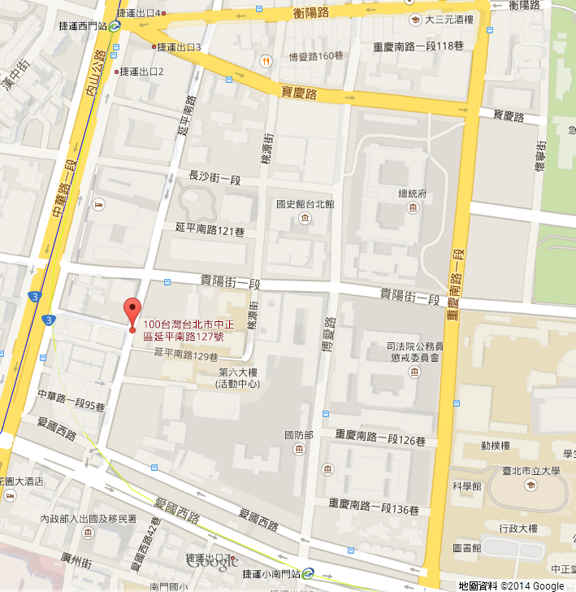
文化大學大新館

中區地點：107/8/21（二）
一、地點：財團法人台中世界貿易中心300HT禮堂辦區
二、地址：台中市西屯區天保街60號
三、電話：(04)23582271
四、交通方式：
(一) 公車路線(中港路澄清醫院站牌下車)
可由台中火車站搭乘60、、67、75、302、303、304、323、324、325、326公車。
(二) 自行開車
中山高速公路：下中港交流道，往沙鹿方向，經過台中澄清醫院，左轉進入台中工業區後，左轉 天佑街，右轉中工 2路。
第二高速公路：下龍井交流道，往台中市區方向，經過東海大學，右轉進入台中工業區後，左轉 天佑街，右轉中工 2路。
中彰快速道路：從朝馬路出口，右轉朝馬路接天保街。
從市政路出口，左轉朝馬路接天保街。
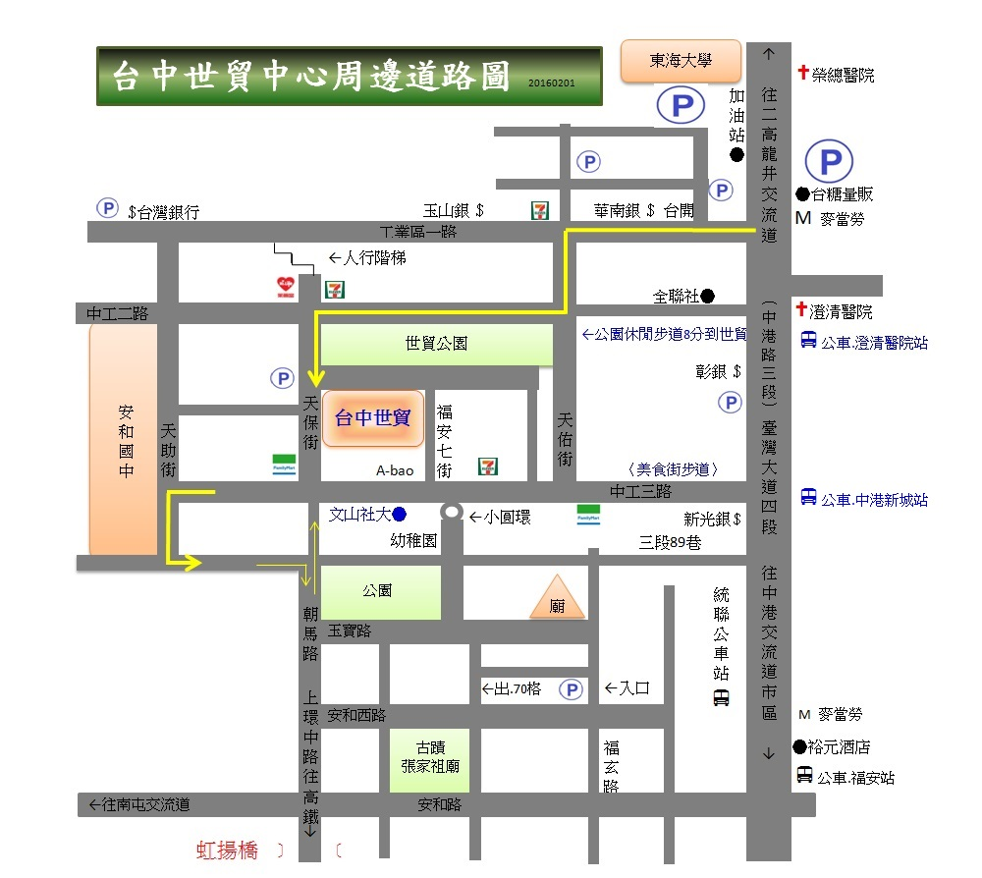

北區地點：107/8/30（四）
一、地點：三重勞工中心10樓演藝廳
P
停車場
二、地址：新北市三重區新北大道1段9號
三、電話：(02) 2981-6127
四、交通方式：
(一) 捷運路線
新蘆線：捷運菜寮站1號出口，沿重新路三段115巷走到新北大道即可到達，路程約5分鐘內。
(二) 公車路線
三重稅捐分處下車：公車640號、621號、1070號、232正線、806號。
菜寮站下車：公車264號、292號、616號、636號、638號、14號、62號、111號、227號、639號、801號、803號、1501號、885號、857號、1209號、641號、520號、617號、618號、221號。
三重區公所(新北大道)下車：公車211號、520號、617號、618號、641號、F301、F302、F303。
五、相關資訊：http://4rent.labor.ntpc.gov.tw/traffic%20information1.asp
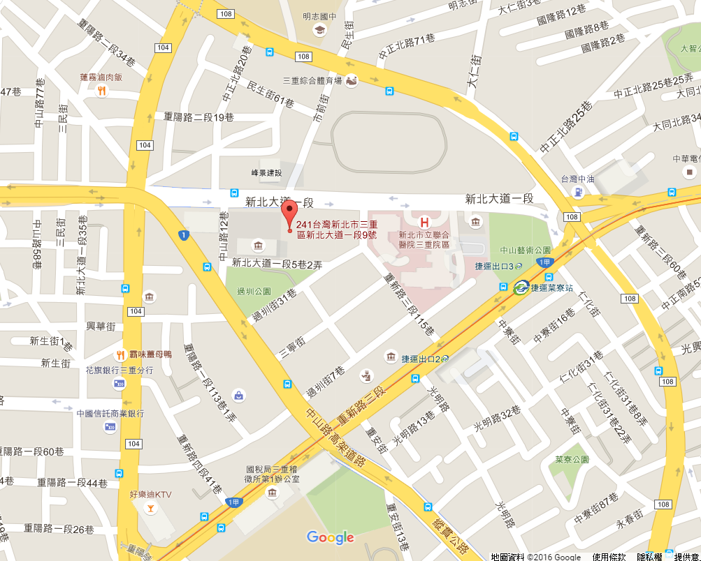
菜寮站
P
P
P
P
P
三重勞工中心

北區地點：107/9/5（三）
一、地點：桃園南區活動中心演藝廳
二、地址：桃園市平鎮區延平路一段168號
三、電話：(03)491-5168
四、交通方式：
(一)公車路線：
市區公車1路車「監理站」下車後沿中美路步行，約5分鐘即可抵達。
(二)自行開車
由國道1—內壢交流道下，沿中園路直行右轉中華路接延平路，左轉元化路直行至中美路交岔口即達

